План урока по естествознанию

Раздел долгосрочного планирования: Живая природа. |  |  |  |  | Школа: КГУ «Алексеевская СШ»
Дата : |  |  |  |  | ФИО учителя: Портная И.А.
класс: 1 |  |  |  |  | Участвовали: 8 |  |  | Не участвовали:
Тема урока |  |  | Части растения
Сквозная тема |  |  | Моя школа
Раздел, подраздел |  |  | Живая природа. Растения
Цели обучения, достигаемые на этом уроке (Ссылка на учебный план) |  |  | 1.2.1.2 Называть основные части растений и их функции  1.1.2.2 Объяснять демонстрируемый эксперемент
Цель урока |  |  | Обучающиеся смогут:  -назвать основные части растений.  -определить основные функции частей растений  -провести эксперимент и объяснить, что находится внутри яблока и цветка;
Критерии оценивания |  |  | - называет основные части растений (корень, стебель, цветок, плод, семена) на рисунках  - определяет основные функции частей растений  -проводит эксперимент и объясняет значение семян для размножения растений
Языковые задачи |  |  | 1.Будут использовать в речи ключевые слова и словосочетания: части растений, корень, стебель, лист, плод, семя  2.Смогут:  -объяснить значение семян для размножения растений  -рассказать об основных функциях частей растений
Воспитание ценностей  Попробуйте через предметное содержание |  |  | Уважение, сотрудничество, открытость при выполнении заданий в паре и группе, творчество, бережное отношение к растительному миру.
Межпредметная связь |  |  | обучение грамоты (инсценировка «Спор частей растений»),  художественный труд (практическая работа –посади семя),  математика (завершить рисунок, соединяя числа следуя порядковому номеру)
Предыдущие знания |  |  | название групп растений, условия необходимые для роста растений
Ход урока
Запланированные этапы урока | Виды упражнений, запланированных на урок: |  |  |  |  |  | Ресурсы
Начало урока  Мотивационный этап | Настрой на урок. Индивидуальная работа «Деревья в лесу»  2.Индивидуальная работа по карточкам  Задание. Запиши наблюдения за погодой в таблицу.  Дифференциация:  Высокий уровень - самостоятельно по памяти  Низкий уровень - используют таблички-подсказки  ФО (озвучивает наблюдения дежурный ученик)  3.Работа в группах. Актуализация знаний.  Дифференциация (скрытая) при делении на группы  Ребята, а вы сказки любите?  С каких слов начинаются сказки?  ФО (ответы детей)  Сказки начинаются словами:  «В некотором царстве, в некотором государстве…»  Учитель:  Ребята, а вы знаете, что всё живое в природе делится на царства. Когда мы разгадаем кроссворд, мы узнаем в какое царство попадём сегодня на уроке.  Задание. Разгадаем кроссворд.  1 группа - первую часть(1-4)  2 группа - вторую часть (5-8)  Дифференциация: Ученик – высокого уровня, записывает отгадки в кроссворд.  2 группы затем склеивают работы и получают ключевое слово  Ключевое слово – растения.  ФО (ключ)  Вывод: мы сегодня отправимся в царство растений..  4.Парная работа. Работа по кластеру  Задание. Напишите группы растений и приведите примеры. Лидер защищает кластер у доски.  ФО игра «Тик-так это не так»  Что необходимо для роста растений?  ФО ответы детей (воздух, свет, вода, питательные вещества) |  |  |  |  |  | Физминутка  Подняли руки и покачали-  Это деревья в лесу  (покачиваем руками над головой)  Руки нагнули, кисти встряхнули-  Ветер сбивает росу.  (руки встряхиваем)  В сторону руки, плавно помашем-  Это к нам птицы летят  (двигаемся влево и вправо)  Как они сядут, тоже покажем-  Крылья сложили назад.  https://doshkolnik.net/fizkultminutki/fizminutka-pro-derevya.html  Карточка  Наблюдение за природой  Времена года Состояние неба Осадки Сила ветра  Лето  Осень  Зима  Весна +  Табличка-подсказка  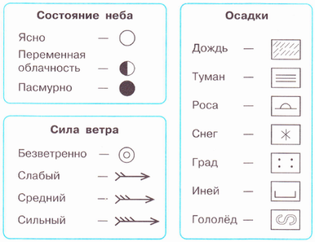  «Именные палочки» -  в стаканчиках  Маша Маша Маша Маша Коля Коля Коля  Кроссворд для групп  Ключ  Карточка - кластер  Группы растений  ______ ______ ______  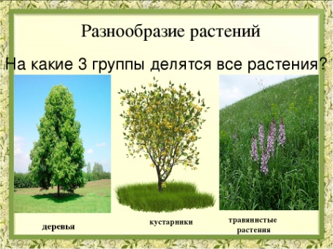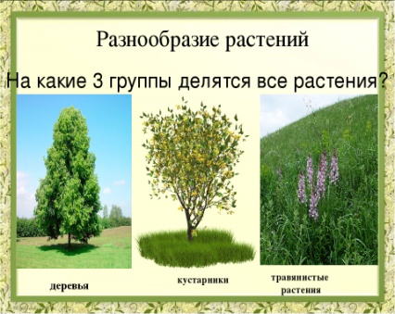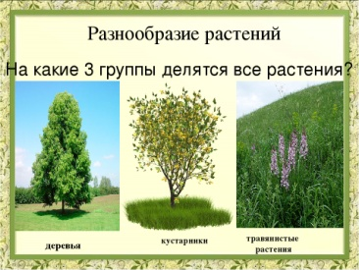  (------) (-------) (------  https://yandex.kz/images/search?text=картинки
Середина урока  Операционный этап | 1.Фронтальная работа по таблице  Инсценировка «Спор частей растений».  Дифференциация: в ролях - учащиеся с высоким уровнем, остальные индивидуально заполняют таблицу  ФО (ключ ответа)  Выход на цель урока.  -Ребята, как вы думаете, о чём мы сегодня будем говорить на уроке?  -Как вы считаете, кто из частей растений самый главный? Обоснуй свой выбор.  ФО (ответы детей)  2. Исследование в парах, эксперемент. Проблема:  Что находится внутри яблока и цветка? Обоснуй свой ответ.  Задание 1 ряду: Разделите яблоко на дольки. Что вы увидели в середине?  Задание 2 ряду: Раскройте цветок. Что вы увидели в середине?  Ребята, как вы считаете, в какой части растения спрятаны семена?  ФО (вывод). Цветок– это как раз та часть растения, где созревают плоды и семена. Цветок отцветает, его лепестки осыпаются. На месте цветка появляется плод. Плод растёт, а внутри созревают семена.  В середине плода и цветка находится семя, благодаря семенам растения размножаются.  7.Просмотр видеоролика  «Развитие растения из семян»  Парная работа. Задание. Продолжи схему  Семя → корень → … → ….→….→ …. → семя  ФО(самооценивание)-ключ  7.Практическая работа в парах по инструкции учителя.(повторить ТБ)  ФО наблюдение за ростом растения записывать изменения в таблицу  Дата Рост растения  корень стебель цветок |  |  |  |  |  | Роли: Заспорили как-то органы растения: кто из них самый главный. Первым выступил Корень.  КОРЕНЬ.– Я здесь самый главный! Я укрепляю растение в почве, я пою его водой и кормлю минеральными солями. Да что растение – я и людей, и животных кормлю. Да ещё и лечу иногда. В общем, уважаемые части растения, я самый важный среди вас!  СТЕБЕЛЬ. – Позвольте! – вступил в разговор стебель. А кто держит листья? Цветы? Плоды? Кто поставляет питательные вещества от корня к другим частям растения и наоборот от листьев к корню?  ЛИСТЬЯ. Возмутились листья: «Подумаешь! Ты, корень, живёшь в темноте, да ещё и за наш счёт! Это мы готовим растению питательные вещества, умело используя солнечную энергию! Это мы подсказываем людям, когда растение нужно полить, подкормить, укрыть. Да и дышится рядом с нами легко».  ЦВЕТОК– Друзья! Не надо так кричать. Бесспорно самый важный – это Я! Потому что я образую, плоды и семена, что бы растение могло размножаться.  А кроме того я самый красивый из Вас…  А какой чудесный аромат исходит от меня…  ПЛОД. – Интересно… – вступил в спор плод. Да если бы не я, все растения перевелись бы, не смогли размножаться. Кроме этого, без меня животные и люди умерли бы от голода, потому что я один из главных источников питания  Индивидуальная карточка  Части растений  корень  Ключ ответа:  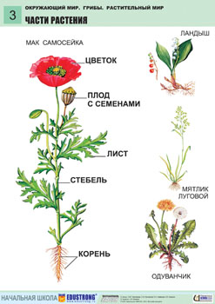  https://yandex.kz/images/search?text=картинки  Предметы для исследования:  1 ряд – яблоко  2 ряд - цветок  Видеоролик «Развитие растения из семян»  https://www.yandex.kz/search/?  text=развитие%20растения  Ключ: Семя → корень → стебель → лист → цветок → плод → семя  Контейнеры, земля, семена цветов, вода для полива  Инструкция  -в контейнер положить одинаковое количество земли  - сделать ямку, используя карандаш  -в ямку положи семя  -закопай  -полей  -поставь контейнер на окно  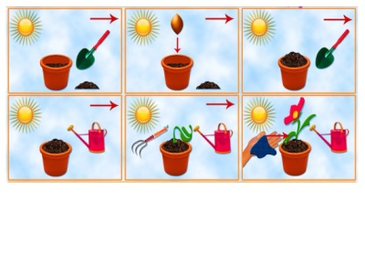  https://yandex.kz/images/search?text=правила
Конец урока. Рефлексия | 1.Индивидуальная работа по карточкам  Задание 1. (для всех уч-ся)  Запишите в прямоугольниках первые буквы названия частей растения: корень - «К», стебель - «С», листья - «Л», цветки - «Ц»,плоды - «П».  Дескриптор: Обучающийся обозначает буквой:  - «К» корень растения;  - «С» стебель растения;  - «Л» лист растения;  - «Ц» цветок растения;  - «П» плод растения.  ФО (самооценивание по ключу)  Задание 2 Дифференциация.  Какие части растения не дорисовал художник? Закончите рисунок.  Дескриптор: Обучающийся:  Высокий уровень  - дорисовывает цветок  -раскрашивает рисунок, используя красный и зелёный карандаш  Низкий уровень;  -заканчивает рисунок, соединяя числа следуя порядковому номеру  -раскрашивает рисунок, используя красный и зелёный карандаш  Выставка работ  ФО приём пальчики  Рефлексия«Дерево успеха»  Наш урок подходит к концу. За это время выросло удивительное дерево, благодаря которому каждый из вас может показать пользу или бесполезность нашего занятия.  - Если оно для вас прошло плодотворно, и вы остались довольны – прикрепите к дереву плоды – красные яблоки.  - Если оно прошло хорошо, но могло быть и лучше – прикрепите жёлтые яблоки.  - А уж если совсем напрасно было потрачено время, то – зелёные яблоки  И в завершении, скажите:  ФО За что бы вы себя могли похвалить?  А кого из одноклассников вы можете похвалить и за что? |  |  |  |  |  | Карточка  https://yandex.kz/images/search?text=картинки  Ключ  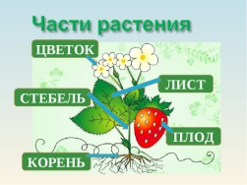  Карточка  Высокий уровень  Карточка№1  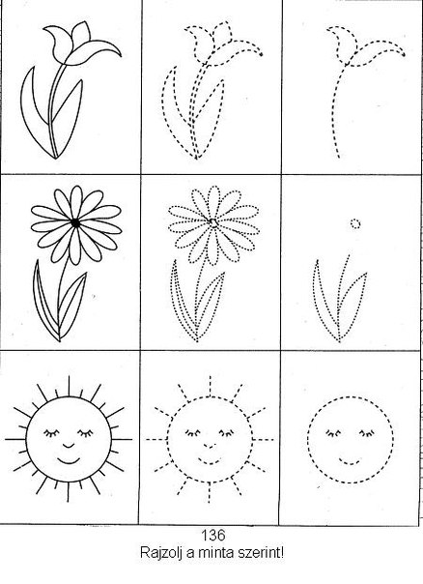  Низкий уровень  Карточка №2  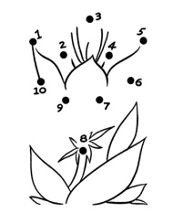  https://yandex.kz/images/search?p=5&text=картинки  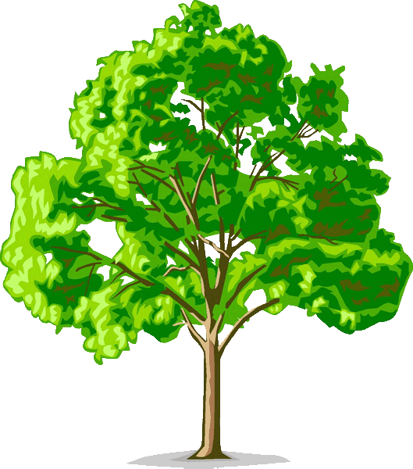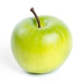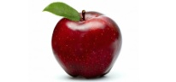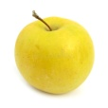  https://yandex.kz/images/search?text=картинки
Дифференциация |  |  |  | Оценивание |  | Охрана здоровья и соблюдение техники безопасности
1.Работа с таблицей. Наблюдение за погодой  2.Деление на группы (скрытая дифференсация)»Именные палочки  3.Инсценировка  «Спор частей растений».  в ролях-учащиеся с высоким уровнем, остальные индивидуально заполняют таблицу  4.Разгадаем кроссворд.  Ученик – высокий уровень записывает отгадки в кроссворд  5. Закончите рисунок.  Какие части растения не дорисовал художник?  Карточка  Высокий уровень  Карточка№1  Низкий уровень  Карточка №2 |  |  |  | 1.Самоооценивание по ключу  ФО ключ ответа  ФО ключ: Семя → корень → стебель → лист → цветок → плод → семя  ФО наблюдение за ростом растения записывать изменения в таблицу  ФО ключ:  2.Игра «Тик-так это не так «  3.ФО приём пальчики  4. «Дерево успеха» |  | 1.Настрой на урок.  Руки подняли и покачали –  Это деревья в лесу. (плавное покачивание поднятыми вверх руками)  Руки нагнули, кисти встряхнули –  Ветер сбивает росу. (встряхивание рук перед собой)  В стороны руки, плавно помашем –  Это к нам птицы летят. (горизонтальные, одновременные движения руками вправо — влево)  Как они сядут, тоже покажем –  Крылья сложили назад  Практическая работа в парах по инструкции учителя.(правила ТБ)  Озеленение кабинета.
Рефлексия по уроку  Была ли реальной и доступной цель урока или учебные цели?  Все ли учащиесыдостигли цели обучения? Если ученики еще не достигли цели, как вы думаете, почему? Правильно проводилась дифференциация на уроке?  Эффективно ли использовали вы время во время этапов урока? Были ли отклонения от плана урока, и почему? |  | Используйте данный раздел урока для рефлексии. Ответьте на вопросы, которые имеют важное значение в этом столбце.
Итоговая оценка

Какие две вещи прошли действительно хорошо (принимайте в расчет, как преподавание, так и учение)?

1:

2:

Какие две вещи могли бы улучшить Ваш урок (принимайте в расчет, как преподавание, так и учение)?

1:

2:

Что нового я узнал из этого урока о своем классе или об отдельных учениках, что я мог бы использовать при планировании следующего урока?

